Приложение izi.travel

Введение
Приложение помогает путешествовать по всему миру. В izi.travel хранятся аудиогиды по достопримечательностям. Данное приложение можно сравнить с сервисом YouTube, с той лишь разницей, что в сервисе YouTube хранятся в основном видео материалы, а в izi.travel, хранятся аудио материалы в виде аудиогидов, Викторин, квестов.
Авторами аудиогидов, могут быть, как юридические лица, библиотеки, музеи, НКО, и Т.Д. Так и физические лица, любой желающий может создать аудиогид по своему городу, району, школе, и Т.Д.

Интерфейс приложения
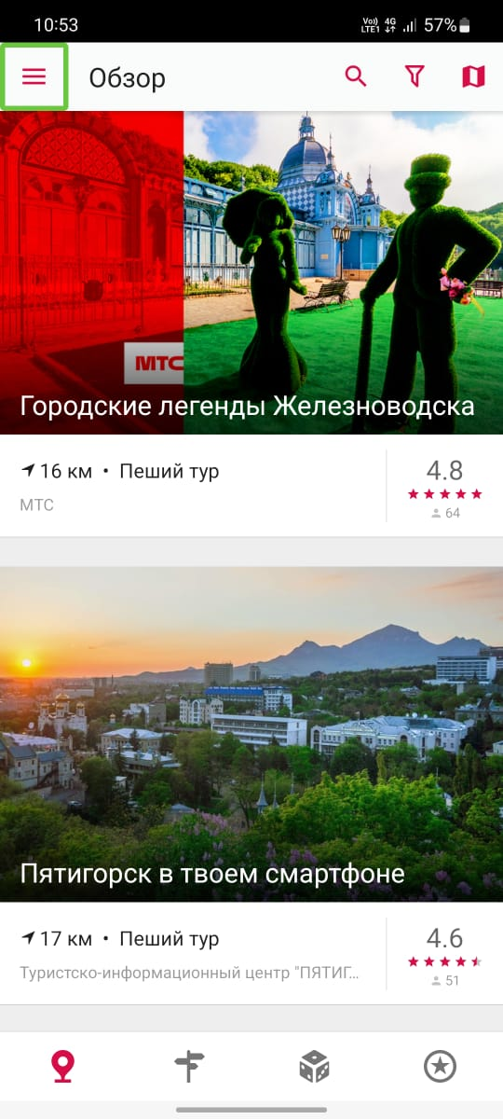
Интерфейс izi.travel, похож на большинство других приложений, в нижней части экрана расположены основные вкладки. В верхней части экрана, расположены кнопки управления, которые зависят от выбранной в данный момент вкладки. В левой верхней части экрана, находится кнопка «Меню», которую программы экранного доступа озвучивают, как «Open navigation drawer».
Основная рабочая область, предназначена для отображения списка аудиогидов или карты,а также окна аудиогида.

Вкладки
В нижней части экрана слева на право, расположены следующие вкладки:
- «Обзор»;
- «Поиск»;
- «Режим прогулки»;
- «Выбор редакции».
Вкладка, «Обзор», эта вкладка позволяет рассмотреть те достопримечательности, которые находятся относительно не далеко от Вашего местоположения. В данном режиме, путешественник, может за благовременно выбрать интересующий его аудиогид, ознакомиться с ним на расстоянии, а также, загрузить его в память смартфона, на тот случай, если в месте путешествия, будет не стабильное интернет соединение, например это будет полезно для аудиогидов созданных для электричек, поездов,, Вы едете, а izi.travel рассказывает.
Вкладка «Поиск», позволяет, перед путешествием, найти, и ознакомиться с достопримечательностями в городе нужной вам страны.
Вкладка, «Режим прогулки», будет полезна, если Вы хотите прогуляться по городу, парку или району города, будто бы с экскурсоводом.
Вкладка, «Выбор редакции». Данный режим, показывает самые популярные, часто используемые аудиогиды, список достопримечательностей в данной вкладке, может меняться каждый день. Принцип работы данного раздела, похож на работу с режимом «Обзор», здесь можно выбрать и загрузить в память смартфона понравившийся маршрут для путешествия.

Меню, и элементы управления
В верхней части экрана, кроме кнопки «Open navigation drawer» - меню, есть и другие элементы управления .
С право от меню, пользователь видит название выбранной вкладки, примечание, так как вкладки не подписаны, но их можно подписать, то подсмотреть правильное название вкладок, можно справа от кнопки меню.
Правее, от названия выбранной вкладки, есть кнопка «поиск, данный элемент, позволяет найти аудиогид по названию или назначению, например, напишите в этом поле «Тифло», и поиск вам выдаст результаты аудиогидов с тифлокомментариями.
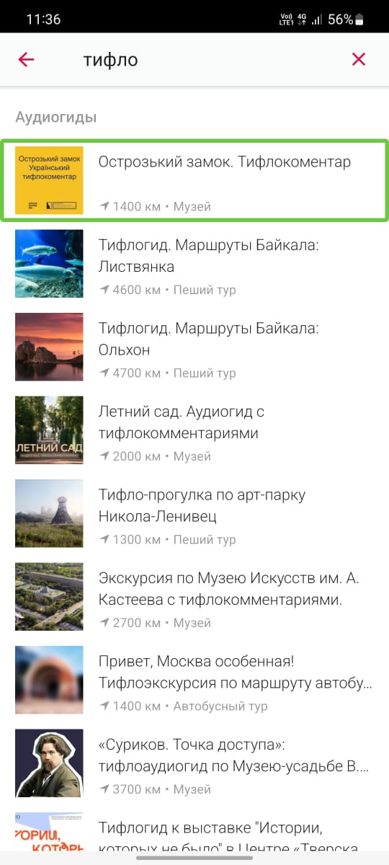
В правом верхнем углу приложения, находится кнопка «Карта», при активации данного элемента, на весь экран раскрывается google карта.

Вы идёте, мы рассказываем
Основной контент в сервисе izi.travel, это аудиогиды, чтобы ознакомиться, а затем и воспользоваться нужным аудиогидом, найдите его в списке или с помощью поиска, откройте его.
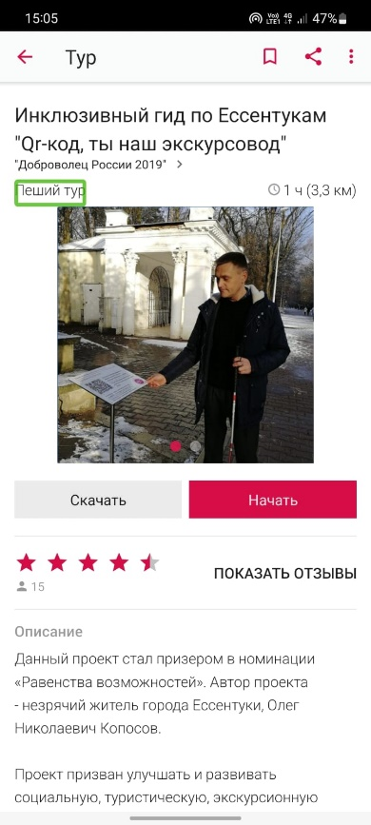
Окно аудиогида состоит из нескольких элементов:
В правом верхнем углу, кнопка меню, «Другие параметры» или «Еще». В окне аудиогида можно узнать автора проекта, узнать продолжительность и протяженность аудиогида, посмотреть его рейтинг , и ознакомиться с его описанием.
При желании или необходимости, можно скачать аудиогид, нажав на соответствующую кнопку.
Чтобы начать следование, по конкретному выбранному аудиогиду, необходимо нажать кнопку «Начать», после этого аудиогид переходит в режим ожидания.
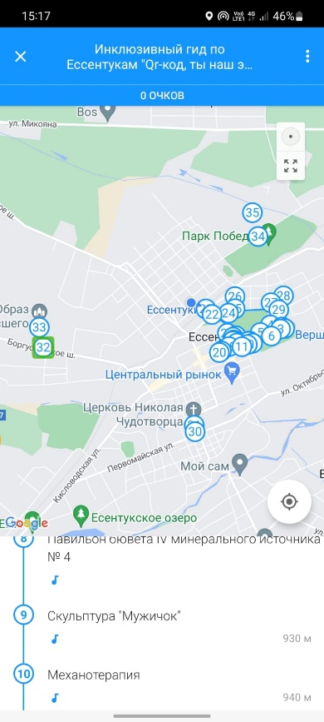
В режиме ожидания, открывается карта google, она мало доступна, с точки зрения невизуального использования. Незрячий пользователь, с помощью жестов смахивания, может перемещаться по локациям, из которых состоит аудиогид, пользователю будут слышны щелчки, синтезатор речи будет называть какие-то цифры, числа.
Откройте любую точку локации, в этом окне можно ознакомиться с фото прочесть текстовую часть аудиогида. Не выходя из дома, можно прослушать аудио информацию по выбранной локации. ,Для этого, необходимо нажать кнопку, «action button». Чтобы остановить воспроизведение, найдите и нажмите на кнопку пауза, к сожалению, двойным касанием, двумя пальцами, аудио не останавливается. Если кнопку пауза или стоп, найти не удалось, то эти кнопки, можно найти в панели уведомлений вашего смартфона.
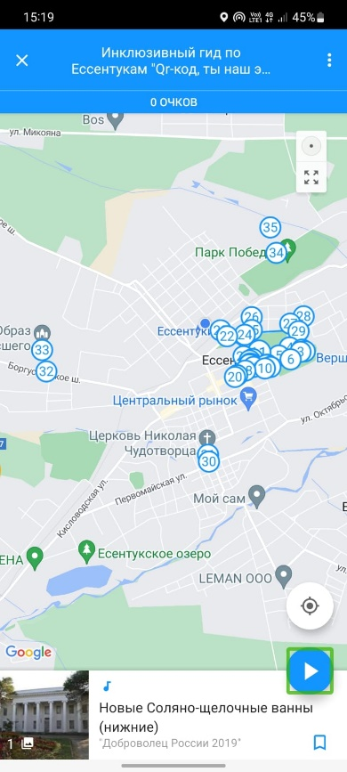

Режим прогулки
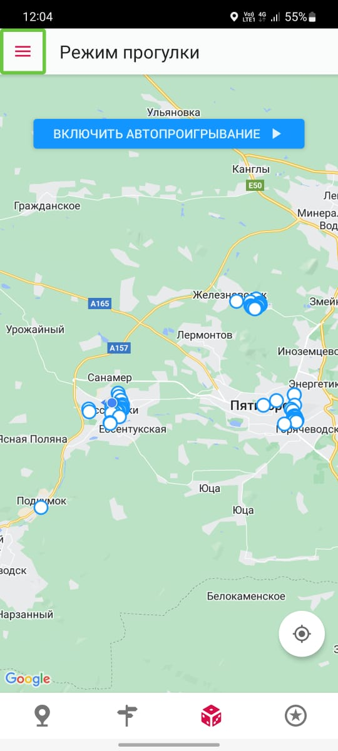
Вы идете, мы рассказываем, можно сказать, что это лозунг, девиз izi.travel. Хотите прогуляться по городу, как с экскурсоводом, выберите вкладку, «Режим прогулки», и с лева от кнопки «Меню», найдите кнопку «ВКЛЮЧИТЬ АВТОПРОИГРЫВАНИЕ», активируйте ее, и в путь. Примечание, чтобы быстро найти кнопку, «Автопроигрывание», поместите фокус на кнопку меню, и сделайте жест справа на лево».
Гуляя по городу, приложение, будет отслеживать GPS локации к которым привязана та или иная достопримечательность, и в момент приближения к любой из них, будет автоматически включаться аудиогид. Очень важно помнить, что в данном режиме, будут срабатывать все локации, которые вам встретятся, и нельзя выбрать какой-то один аудиогид. Кроме того, нужно помнить о том, что данный режим работает только с активным интернет-соединением.

Меню
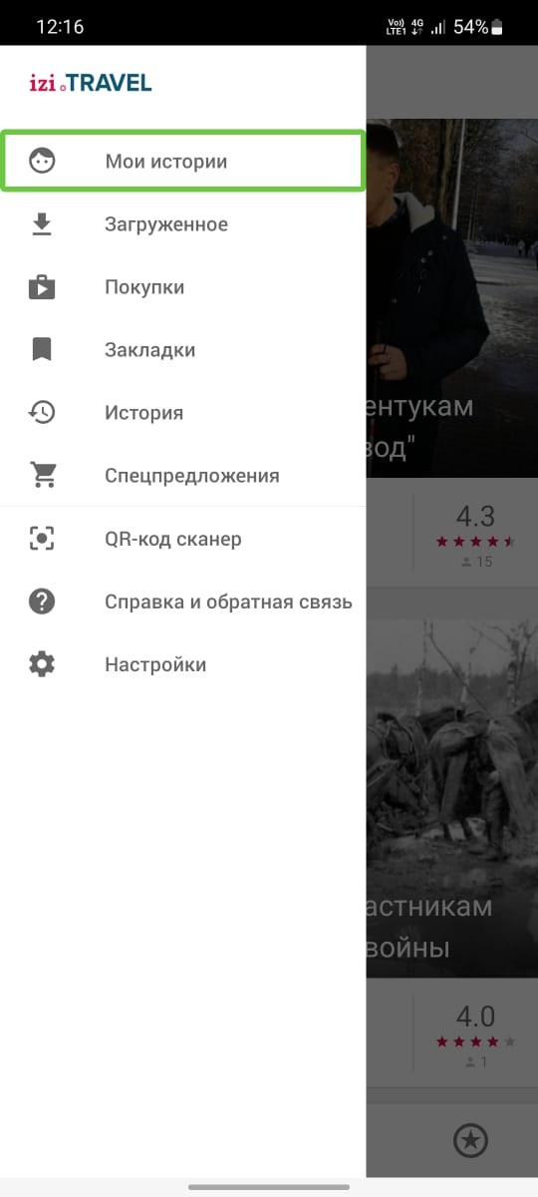
Меню приложения, богато на свои настройки и функциональность. Здесь в разделе настройки, можно настроить скорость воспроизведения аудио, зарегистрироваться в системе, добавить свой номер телефона для синхронизации сервисов, оформленных пользователям в других приложениях и платформах. Настроить кодовое слово, выбрать режим сети, и много других полезных настроек. В настройках приложения пользователь может очистить историю посещений, это полезно, когда вы прошлись по городу в режиме прогулки, а затем хотите повторить прогулку. В этом же разделе можно очистить и историю поиска.
В основных настройках меню пользователь может отследить свои загрузки, закладки, просмотреть историю просмотров, а также воспользоваться сканером Qr-кодов, «QR-сканер».
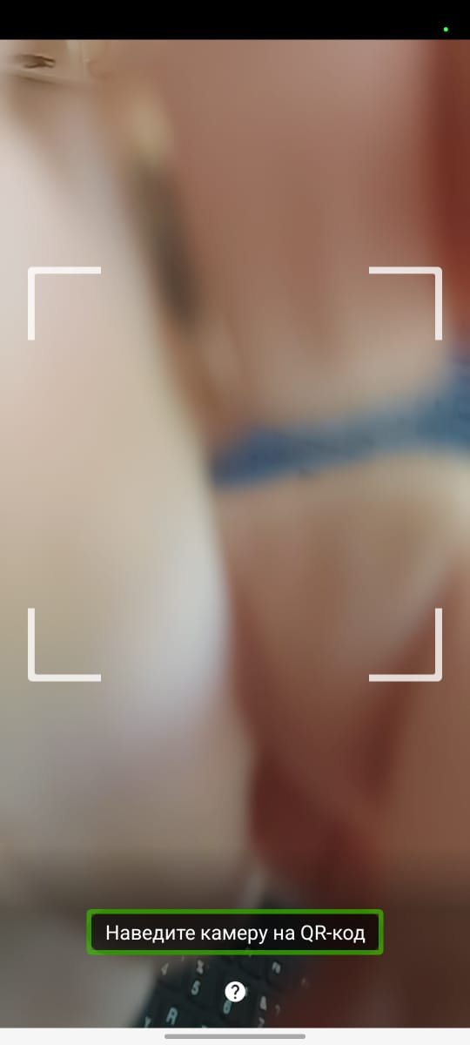
В сервисе izi.travel, существуют не только уличные аудиогиды, но и музейные, к ним же относятся и храмы, соборы, другие объекты, которые сами по себе являются одной GPS-локацией, и аудиогиды к экспонатам помещенные внутри этих объектов , не могут проигрываться автоматически.
В этом случаи пользователю поможет функция QR-сканера. Пользователю нужно будет активировать данный пункт меню и навести камеру смартфона на табличку или стойку с QR-кодом, надо заметить, что сканер отрабатывает очень хорошо и быстро. Аудиогид начинает воспроизведение без нажатий дополнительных кнопок.
Важно помнить, что если пользователь будет сканировать QR-код созданный в izi.travel, сторонним приложением, например, камерой смартфона, то автоматическое воспроизведение аудиогида не начнется, а пользователю нужно будет активировать ссылку.

Выход из меню
Если пользователь активировал, какой-то пункт меню, то для выхода из пункта и меню в целом, нужно выполнить жест шаг назад или нажать соответствующую кнопку на панели навигации. В этом случаи, фокус переместится на список аудиогидов или в рабочую область того режима, который был активный до вызова меню.
Если пользователь, просто, зашел в меню, например случайно, и хочет из него выйти, в этом случаи жест и кнопка назад будут сворачивать приложение, а фокус будет перемещаться на главный экран смартфона.
Чтобы выйти из меню, не активируя никакого пункта, выполните легкий жест двумя вертикальными пальцами справа на лево.
Путешествуйте легко, путешествуйте доступно.

